每日科普-拉毛

什么是拉毛？
- 墙面拉毛是墙面基层处理的一种处理工艺，主要是为了增加墙面的粗糙度提升后续材料与墙面的粘合力，使瓷砖能够贴的更牢固，不易脱落。拉毛工艺由于施工较为便捷，污染小实用效果好的特点，在装修中应用，较为普遍。
- 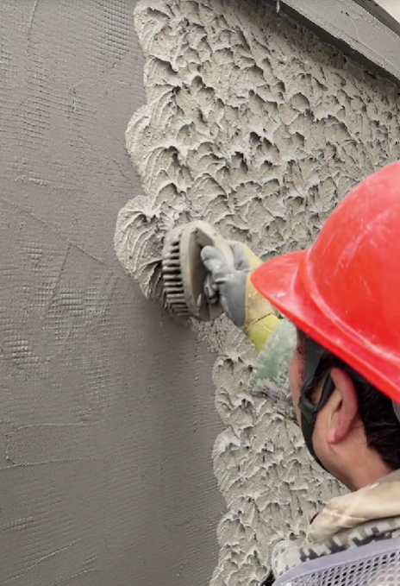

什么情况需要拉毛？
- 防水层上贴砖针对卫生间做完防水，防水层比较光滑挂不住砖，所以在防水层上贴砖时建议在表面做一层拉毛处理。
- 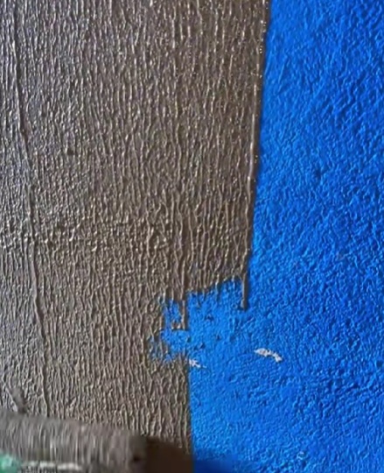

- 光滑的墙体上贴砖。比如在剪力墙柱子、横梁等区域墙体密度高表面光滑，在这些基面上贴砖瓷砖与墙体结合不紧密,针对这种基面，也建议做拉毛处理。
- 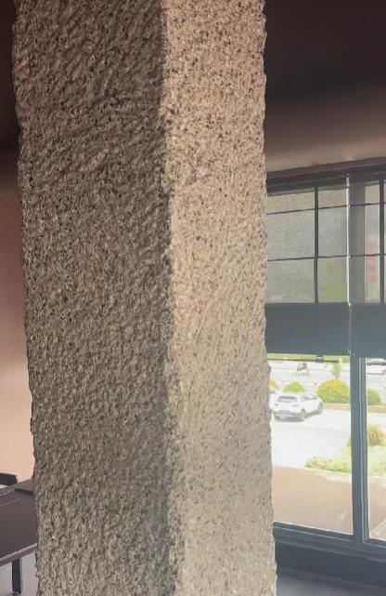

拉毛的具体施工

湿润墙面
- 对刷好防水的墙面进行湿润，这一步很重要。

材料配置
- 按照说明书上的比例和用量进行混合用电动搅拌钻搅拌5-10分钟，将之，搅拌成稀浆状。

涂刷处理
- 用滚筒或者毛刷由上而下把浆料均匀的涂刷到基面上，然后让涂料干燥（约3-6小时)

如何检查拉毛处理质量好坏？

①摸
- 用手摸表面的水泥砂浆锯齿状处理层，如果用手能轻易抹平水泥砂浆的话，说明强度不够。

②看
- 直接通过肉眼进行观察，拉毛毛刺少，或者毛刺凸起小，都会影响拉毛的效果，拉毛的毛刺起伏以3-5mm为宜。

③敲
- 敲击墙面进行检查，在敲击墙面的时候，如果会发出"知啦知啦"的响声，即墙面可能存在脱层的问题，大多也都会同时伴随着开裂的问题，抠动开裂部分，看是否容易被剥落。
- 
 